Правила кормления птиц:
- Во время подкормки не сорить, не оставлять на улице полиэтиленовые пакеты, жестяные банки, коробки.
- Подкармливать в одном и том же месте, желательно в одно и тоже время, птицы будут сами прилетать к этому времени.
- Кормить птиц регулярно, ежедневно, нельзя подкармливать время от времени, именно в морозы нужна пища каждый день, чтобы птицам выжить.
- Корма надо класть немного, именно для того, чтобы подкормить, поддержать в трудное время.
- Воробья — крошками хлеба, крупой, семенами.
- Синицу — несоленым салом.
- Снегиря — рябиной, семечками арбуза, тыквы.
- Голубя — пшеном, хлебом.
- Свиристель — семенами подсолнечника.
- Ворону — очистками от овощей и любую пищу.

По небу весело скользя,
Летят пернатые друзья
И пропоют, чирикая:
«Спасибо вам великое!»

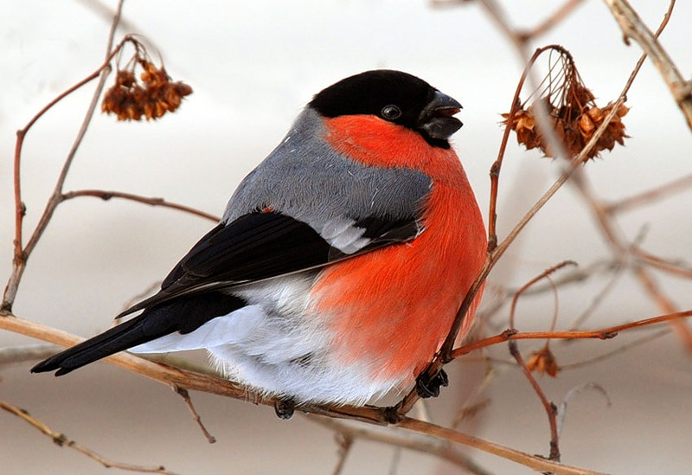

Муниципальное бюджетное дошкольное образовательное учреждение детский сад №6 «Солнышко»

Покормите птиц зимой,
Пусть со всех концов
К вам слетятся, как домой,
Стайки на крыльцо.
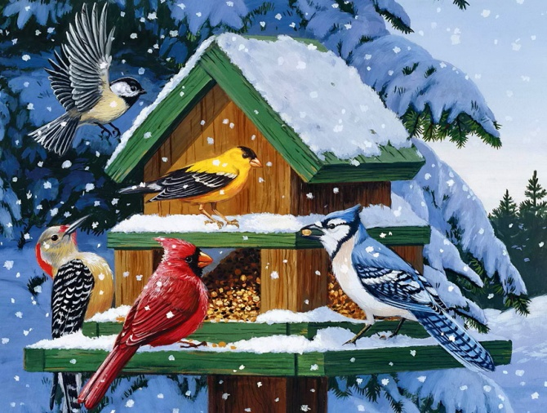

Выполнила: воспитатель МБДОУ
д/с№6 «Солнышко» М.А.Волкова
Зима- суровое время года. Время подумать о птицах. Ведь зимой самое страшное для птиц — не холод, потому что у них вырастает подпушек под перышками. А самое ужасное -голод!
Птицы прилетают к нашим жилищам за помощью, и мы с вами должны помочь пережить зиму пернатым друзьям.
Мало корма находят птицы зимой, т.к. насекомые в зимней спячке, плоды, ягоды, семена трав—под снегом.
Если им не помочь, они могут погибнуть.
- Кто же поможет птицам? Конечно же мы, люди.
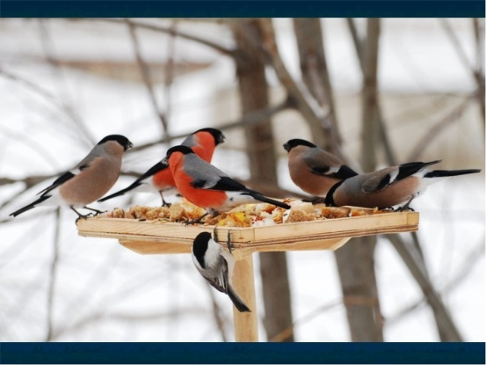
Давайте сделаем для них кормушки и наполним их кормом, который они любят.
Надо спешить! Дорог каждый час!
Кормушки:
Изготовить простейшую кормушку можно из любого подручного материала. В дело можно пустить и пустые пластиковые бутылки или коробки, пакеты из — под сока или молока, а если немного пофантазировать, то и из старой строительной каски тоже можно сделать превосходную кормушку. Но важно помнить
Несколько основных правил:
- У кормушки должно быть 2 отверстия (вход и выход), чтобы птица не боялась залетать в кормушку.
- Отверстия должны быть широкими, чтобы птица могла спокойно проникнуть внутрь кормушки и покинуть ее.
- У кормушки обязательно должна быть крыша, иначе корм может быть засыпан снегом.
- У кормушки должен быть сделан порог, чтобы корм не рассыпался.
- Не забудьте прикрепить шнурок, на котором будет висеть наша кормушка.
